Par l’imâm Mohammad Al-Amîn Ach-Chanquîtî

La définition du mot « Ummah » dans le Coran.

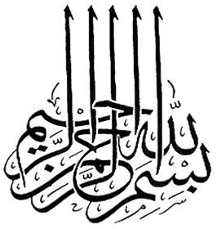

Le terme « Ummah » a été employé dans le Qur’ân dans quatre sens :

Le premier désigne un laps de temps (une période). C'est le cas dans la Parole d'Allâh :

« Et si Nous retardons pour eux le châtiment jusqu'à une période fixée (ilâ ummatin)... »
(Sourate 11, Verset 8)

[...]

Le deuxième - qui est le plus fréquent - désigne une communauté d'êtres humains. Tel est le cas dans Sa Parole : « Les gens formaient [à l' origine] une seule communauté (Ummah). » entre autres versets.

Le troisième désigne l'homme qui sert de guide. C'est le cas dans Sa Parole qui dit :

« Ibrâhîm était un guide (Ummah) parfait »
(Sourate 16, Verset 120)
Le quatrième désigne la loi ou la voie [à suivre]. C’est le cas dans Sa parole :

« Ils disent seulement : « Nous avons trouvé nos pères attachés à ce culte (alâ ummatin) et nous suivons leurs traces. » Il en a toujours été ainsi. Nous n'avons jamais envoyé, avant toi, un messager pour avertir une cité sans que ses habitants les plus opulents lui aient dit : « Nous avons trouvé nos pères attachés à ce culte ('alâ ummatin) et nous suivons leurs traces. » »
(Sourate 43, Versets 22-23)

Source : Adwâ’ ul-Bayân.

Sourate 2, Verset 213.

